电子倾斜仪可以实时的对船舶的橫摇周期（Roll Period）和横倾角（Heel Angle)及其他环境数据进行动态监测，可供驾驶者在船舶航行过程中进行参考，防止船体出现危险姿态。同时能够辅助船员在航行过程中的决策过程以避免危险。并且设备与VDR/INS连接，实时传送并保存姿态及周期数据为海上事故调查中提供船舶的有效数据。
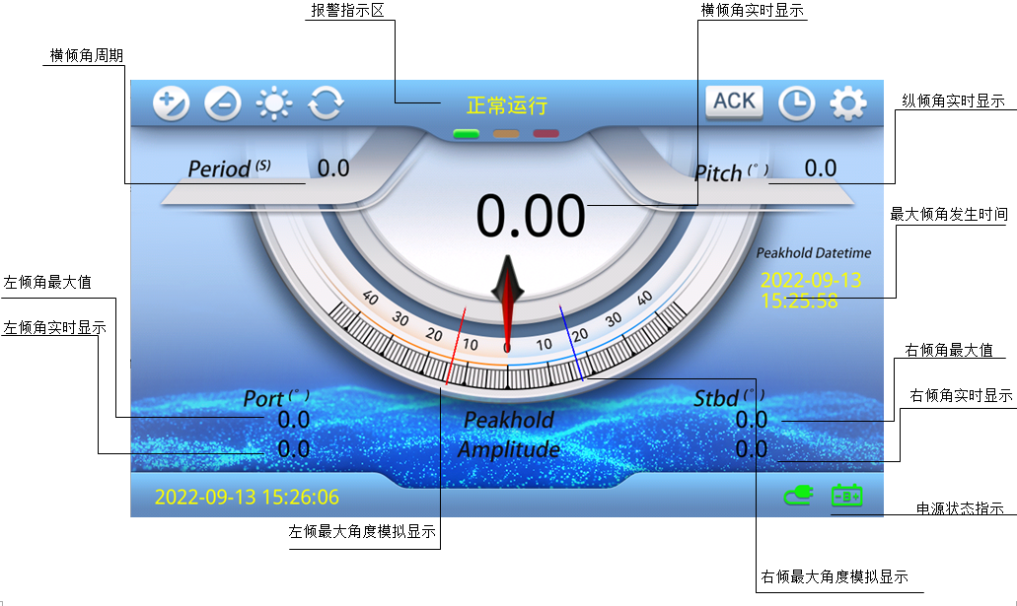
显示界面
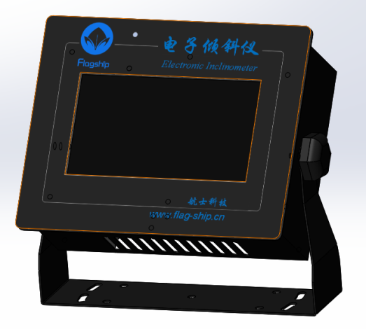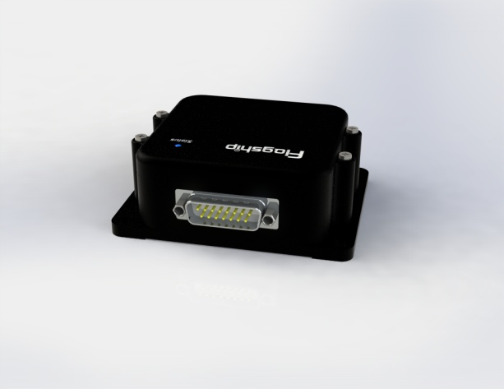
显控单元 传感器
电子倾斜仪产品图

表1 产品性能指标
纵倾角显示范围 | -90°~90°
横倾角显示范围 | -90°~90°（数字显示）-45°~45°(模拟表盘)
波特率 | 4800~115200bps
横倾角精度 | 1°
周期测量范围 | 2~40s
纵倾角精度 | 1°
数字示数分辨率 | 0.1°
模拟表盘分辨率 | 1°
周期分辨率 | 0.1s
屏幕显示分辨率 | 1080*600
输出周期 | 10~4000ms(标配200ms)
工作温度 | -10℃~50℃
存储温度 | -20℃~70℃
震动 | IEC60945
输入电压 | 主供电为AC100~240V/50~60Hz，  备用供电为DC18~30V。
功率 | 5W
供电绝缘 | >100MΩ
质量 | <5Kg
保修期 | 3年
MTBF | 30000h

产品尺寸图
